Куб-5. Январь (2023/2024)
Редакторы: Яна Азриэль, Серафим Шибанов, Виктор Чепой, Дмитрий Богданов, Григорий Зырянов, Максим Янке
Яна Азриэль благодарит за тестирование и помощь в подготовке вопросов следующих прекрасных людей: Руслан Алиев, Екатерина Виноградова, Владимир Замятин, Максим Зараник, Яна Плате, Даниил Рогинский, Тимур Сайфуллин, Константин Сахаров, Дмитрий Стальнухин, Анна Цилевич, Тимур Юшко.
Дмитрий Богданов благодарит за помощь в подготовке вопросов Максима Мерзлякова, Антона Саксонова, Константина Сахарова, Дениса Терновского, команды «Пикачу» и «Хомяки» (Белгород).
Блок Григория Зырянова тестировали: Дмитрий Мухачёв, Константин Шведов, Даниил Боинчану, Дмитрий Санковский, Антон Березанский, Мария Подрядчикова, Анна Попова, Анастасия Щукина, Игорь Попов, Тимофей Маркин.
Тестеры блока Виктора Чепоя: Екатерина Виногра́дова, Максим Зара́ник, Александр Кудря́вцев, Александр Мерзли́кин, Олег Михе́ев, Борис Мо́носов, Надежда Па́влова, Павел Полу́хин, Анна Циле́вич.
Сделать вопросы лучше Серафиму Шибанову помогли: Яна Азриэ́ль, Руслан Али́ев, Анастасия Бело́ва, Артур Бостонба́ев, Антон Буто́рин, Екатерина Виногра́дова, Владимир Замя́тин, Максим Зара́ник, Иван Киселёв, Константин Са́харов, Дмитрий Стальну́хин, Тимур Юшко́, Максим Я́нке, Сергей Януко́вич.
Максим Янке благодарит: Даниила Боинчану, Антона Буторина, Екатерину Виноградову, Арсения Голубя, Сергея Донецкова, Михаила Наугольнова, Вадима Пчёлкина, Константина Сахарова, Тимура Юшко, Дарью Янке и команду «Дети выдры» (Будва).

Блок 1
Редакторы: Дмитрий Богданов

Вопрос 1
Во вселенной мультсериала «Сказочный патруль» ЕГО используют в качестве портала в страну королевы. Одна из частей ЕГО — испаритель. Назовите ЕГО.
Ответ: Холодильник.
Комментарий: Во владения Снежной королевы герои проникают через холодильник. Испаритель нужен, чтобы превращать образовавшуюся влагу в пар и убирать её из камеры.
Источники: 1. М/с «Сказочный патруль. Хроники чудес: Снежные истории», 10-я минута.
2. https://ru.wikipedia.org/wiki/Холодильник
Автор: Дмитрий Богданов

Вопрос 2
Персонажи фильма собираются продолжать движение от холеры к дизентерии, от дизентерии к экземе, а от экземы к грибку. Ответьте двумя словами на одну и ту же букву: чем они занимаются?
Ответ: Составляют словарь.
Зачёт: Составляют справочник, собирают словарь.
Комментарий: Это фильм о создании «Оксфордского словаря английского языка». В английском эти слова начинаются на буквы, идущие подряд.
Источники: Х/ф «Игры разумов» (2019), 64-я минута
Автор: Дмитрий Богданов

Вопрос 3
Чтобы получить модификацию фигурки оригами «Спящая ОНА», нужно перевернуть базовую модель. Индейцы верили, что ОНА — предвестница дождя. Назовите ЕЁ двумя словами.
Ответ: Летучая мышь.
Комментарий: В Японии летучая мышь символизирует благополучие и удачу, а примета индейцев гласит, что её низкий полёт означает скорый дождь, будто наша ласточка.
Источники: 1. http://origamin.ru/origami-letuchaya-mysh-obezyana-209-st/
2. http://dic.academic.ru/dic.nsf/simvol/441
Автор: Дмитрий Богданов

Вопрос 4
Автор вопроса не сумел найти видео на сайте НХЛ, но увидел вращающуюся шайбу между двумя ИМИ. Напишите ИХ.
Ответ: 4, 4.
Зачёт: 44, [две] четвёрки.
Комментарий: Страницу с ошибкой 404 — «не найдено» — многие сайты стремятся делать креативно. На сайте НХЛ шайба заменяет ноль.
Комментарий (изображение):

Источники: 1. https://www.nhl.com/errors/not-found
2. https://ru.wikipedia.org/wiki/Ошибка_404
Автор: Дмитрий Богданов

Вопрос 5
В одном произведении индианка узнаёт испанскую королеву при первой встрече. Объясняя свою догадливость, героиня упоминает ОТМЕНУ. Какое слово мы заменили в предыдущем предложении?
Ответ: Монету.
Комментарий: Девушка видела лицо королевы на монете, привезённой колонизаторами. Слова «монета» и «отмена» — анаграммы.
Источники: What If... (2023), s02e06, 29 минута
Автор: Дмитрий Богданов

Вопрос 6
Иероглиф «семья» в китайском языке образуется соединением графем со значениями «крыша» и «ОНА». ОНА символизирует богатство и идёт последней. Кто ОНА?
Ответ: Свинья.
Комментарий: Свинья не только в Китае ассоциируется с плодородием и богатством, что подтверждается и привычным изображением копилки. Свинья — двенадцатое животное в восточном календаре. Счастья и богатства всем в наступившем году!
Источники: 1. https://haohan.io/ru/character/家/
2. https://ru.wikipedia.org/wiki/Свиньи_в_культуре
Автор: Дмитрий Богданов

Блок 2
Редакторы: Максим Янке

Вопрос 7
В декабрьской статье психолог Надежда Дра́ган пишет, что ДЕЛАЯ ЭТО, важно не сравнивать себя с другими. Также она отмечает, что ДЕЛАТЬ ЭТО помогает эффективнее планировать будущее. Ответьте тремя словами: что мы заменили на ДЕЛАТЬ ЭТО?
Ответ: Подводить итоги [уходящего/прошедшего/прошлого] года.
Комментарий: Оказывается, подведение итогов года — это не то, что раздражает ваших друзей в соцсетях, а эффективный инструмент для личностного роста.
Источники: https://trends.rbc.ru/trends/social/63a04a0e9a7947297448c129
Автор: Максим Янке

Вопрос 8
Раздаточный материал: [
jlv l øia0ab 34348tu åaugjoi zølbmosdji jsøg ijio sjiw
]
На раздатке вы видите сообщение, которое ухитрилась отправить ОНА в ответ на просьбу вернуть смартфон. Назовите ЕЁ одним словом.
Ответ: Лиса.
Зачёт: Лисица, лисичка.
Комментарий: В Норвегии подростки испытывали приложение, имитирующее звуки животных. На «крик» кролика прибежала лиса и умыкнула смартфон. Позже парни отправили ей сообщение с просьбой вернуть устройство. К сожалению, ответ лисы расшифровать так и не удалось. Слово «ухитрилась» — нехитрая подсказка.
Источники: https://www.iphones.ru/iNotes/271041
Автор: Максим Янке

Вопрос 9
Раздаточный материал (изображение):
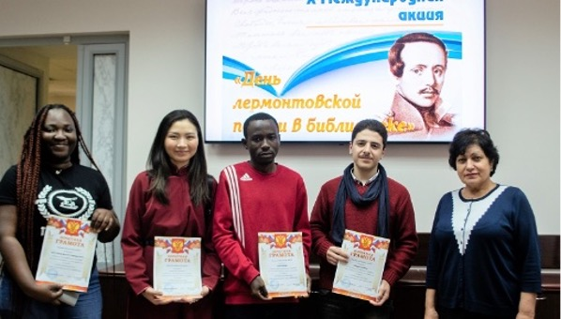
Несколько лет назад в Индии специально для ТАКИХ людей установили банкоматы без дисплея. Можно сказать, что на раздаточном материале справа от вас ТАКАЯ женщина. Какая ТАКАЯ?
Ответ: Безграмотная.
Зачёт: Неграмотная.
Комментарий: На необычном банкомате присутствует лишь несколько клавиш, позволяющих получить фиксированную сумму денег, а также сканер отпечатков пальцев для идентификации держателя карты. Справа на раздатке женщина стоит без грамоты в руках.
Источники: 1. https://www.banki.ru/blog/smirnova/6988.php
2. https://kubsu.ru/ru/node/36938
Автор: Максим Янке

Вопрос 10
ИКС заменяет другое слово.
Представители племени тупи́ считали, что съев человека, можно перенять его качества. По одной из версий, тупи́ не стали есть громко молившего о пощаде Ханса Шта́дена потому, что посчитали его ИКСОМ. Какого антропоморфного персонажа впервые называют ИКСОМ в 1975 году?
Ответ: [Кота] Леопольда.
Комментарий: Штаден, может, и трус, но в живых остался и даже написал книгу о каннибальских ритуалах. Кота Леопольда мыши называли подлым трусом, а он им отвечал: «Ребята, давайте жить дружно!»
Источники: 1. http://surl.li/ozmvo
2. https://www.youtube.com/watch?v=KiKh8hm6dcQ 3:42
Автор: Максим Янке

Вопрос 11
Герой произведения Вита́ли Альбатро́са не хочет жить в микрорайоне Ку́кковка, поскольку в переводе с карельского слово «ку́кко» означает ЕГО. Пятидесятипятилетний Максим Поташёв — тоже ОН. Назовите ЕГО.
Ответ: Петух.
Комментарий: Не по-пацански жить в петушином районе. Максим Поташёв родился в 1969-м, в год Петуха.
Источники: 1. https://www.youtube.com/watch?v=ze_U5CaMw7Q 1:14
2. https://ru.wikipedia.org/wiki/Поташёв,_Максим_Оскарович
Автор: Максим Янке

Вопрос 12
Для Джозефа Брэ́я подарить жене цветы и устроить ей ужин в ресторане стало настоящим ИМ. Детский психолог Людмила Образцова говорит, что худшее из НИХ — молчание. Назовите ЕГО.
Ответ: Наказание.
Комментарий: Необычное наказание назначили мужчине, который напал на супругу во время ссоры. Во втором случае психолог рассказывает, что можно наорать или шлёпнуть ребенка, но главное — не наказывать его своим молчанием и игнором. Такие дела!
Источники: 1. https://korrespondent.net/strange/1442303-itogi-goda-ot-korrespondent-net-top-15-kurezov-2012-go
2. https://psychologos.ru/articles/view/konstruktivnoe-nakazanie
Автор: Максим Янке

Блок 3
Редакторы: Яна Азриэль

Вопрос 13
В двенадцатом номере журнала «Безбожник у станка» за 1928 год писали: «Выбросив иконы <...>, мы прячем бога за НЕЁ». Назовите ЕЁ.
Ответ: [Рождественская] ёлка.
Зачёт: [Новогодняя/рождественская] ель.
Комментарий: В 1927 году в СССР началась систематическая антирелигиозная работа. Вместе с Рождеством отменялась и ёлка, которая стала называться «поповским обычаем», о чём и писал декабрьский номер «Безбожника». Ёлка была реабилитирована в 1935 году, став уже не рождественской, а новогодней.
Источники: https://sergej-manit.livejournal.com/608073.html
Автор: Яна Азриэль

Вопрос 14
Раздаточный материал (изображение):

Перед вами креативный ОН, который при использовании постепенно, так сказать, ДЕЛАЕТ ЭТО. Напишите, что такое ОН и ДЕЛАЕТ ЭТО, словами на одну и ту же букву.
Ответ: Ластик, лысеет.
Комментарий: Японский художник Казуя Ишикава создал ластик, который медленно «лысеет» по мере использования.
Источники: https://t.me/c/1564649757/4483
Автор: Яна Азриэль

Вопрос 15
В фильме «Го́лда» на переговорах по поводу войны Судного дня Генри Киссинджер сказал Голде Ме́ир: «Вы должны помнить, что я, во-первых, американец, во-вторых, госсекретарь, и в-третьих, еврей». На что Голда Меир ответила: «Мы в Израиле ДЕЛАЕМ ЭТО». Что именно?
Ответ: Читаем справа налево.
Зачёт: Пишем справа налево.
Комментарий: Премьер-министр Израиля дипломатично намекала Генри Киссинджеру, что в первую очередь он должен помочь своему народу.
Источники: Х/ф «Голда» (2023)
Автор: Яна Азриэль

Вопрос 16
[Ведущему: логическая пауза после «статуи»]
В мультфильме по мотивам сказки «Руслан и Людмила» Черномор превращает в статуи девушек, которые его разочаровали. В мультфильме у Черномора ОНА. Назовите ЕЁ известным прозвищем.
Ответ: Синяя борода.
Комментарий: Прослеживается параллель между Черномором и другим серийным убийцей жён.
Источники: М/ф «Руслан и Людмила. Больше, чем сказка» (2023)
Автор: Яна Азриэль

Вопрос 17
В одной шутке персонаж произведения обижается на заглавную героиню за бодишейминг. Назовите эту героиню.
Ответ: Красная Шапочка.
Комментарий: Действительно, комментарии Красной Шапочки по поводу различных частей тела волка звучат весьма обидно.
Источники: https://twitter.com/angiechuma/status/1673031205183160321
Автор: Яна Азриэль

Вопрос 18
Завезённые англичанами для спортивной охоты ли́сы стали опасными врагами молодых кур. В каком слове мы пропустили буквы?
Ответ: Кенгуру.
Комментарий: В Австралии обжившиеся лисы часто нападают на молодых кенгурят. Слово «кур» — сокращённое «кенгуру».
Источники: «Стратегии в дикой природе», 2 серия
Автор: Яна Азриэль

Блок 6
Редакторы: Григорий Зырянов

Вопрос 31
Словами ДЕЛАТЬ ЭТО мы заменили несколько других слов.
Во время празднования юбилея открытия на мосту Золотые Ворота закрыли автомобильное движение, и на нём собралось множество людей. Чтобы избежать обрушения моста, некоторые люди начали ДЕЛАТЬ ЭТО. В каком европейском городе ежегодно делают обратное действие около пятнадцати тысяч раз?
Ответ: Амстердам.
Комментарий: Во время празднования 50-летия открытия моста на нём столпилось около 300 тысяч человек. Мост стал трещать от напряжения, и люди пытались уменьшить на него нагрузку как могли, в том числе прибывшие на праздник велосипедисты выкинули свои средства передвижения в воду. В велосипедной столице Европы, Амстердаме, существуют специальные городские службы, занимающиеся вылавливанием велосипедов из каналов.
Источники: 1. https://www.sfgate.com/local-donotuse/article/golden-gate-bridge-walk-1987-anniversary-disaster-13896571.php
2. https://www.amusingplanet.com/2016/01/fishing-for-bicycles-in-amsterdams.html
Автор: Григорий Зырянов

Вопрос 32
В конце 19-го века в культуре Германской империи получило популярность сопоставление мифов и современного возрождения немецкого государства. Так, изображение на одной открытке намекает, что ПЕРВЫЙ попал во ВТОРУЮ. Назовите ПЕРВОГО и ВТОРУЮ словами на соседние буквы алфавита.
Ответ: [Отто фон] Бисмарк, Вальгалла.
Комментарий: Бисмарк, создатель второй Германской империи, отождествлялся с героями нордических мифов, которые после смерти попадали в Вальгаллу.
Источники: А. С. Медяков «Хайль Бисмарк!» «Железный канцлер» как символическая фигура немецкого национализма в открытках рубежа XIX–XX вв
Автор: Григорий Зырянов

Вопрос 33
Раздаточный материал: [
lo-fi
]
Ютуб-музыкант The High Society [зэ хай соса́ети] в одном из своих альбомов комбинирует мотивы современного хип-хопа, звуки бубна, диджериду́ и дикой природы. Его стиль музыкант определяет розданным вам словом. Какие три буквы мы в нём пропустили?
Ответ: pae.
Комментарий: Данный стиль определяется как Paleo-Fi [па́лео-фай] — он соединяет мотивы каменного века с современными.
Источники: https://www.youtube.com/watch?v=73jqLwZ1F2c
Автор: Григорий Зырянов

Вопрос 34
Раздаточный материал (изображение):
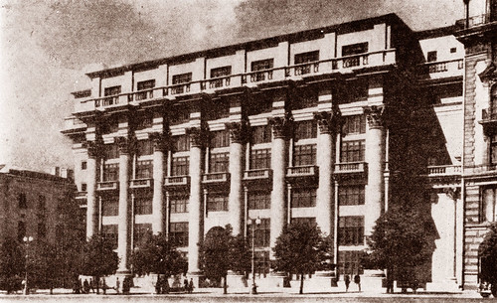
Говоря о важности для советской архитектуры московского дома 1934 года постройки, Виктор Веснин назвал его гвоздём в АЛЬФУ. Назовите АЛЬФУ тремя словами, два из которых начинаются на одну и ту же букву.
Ответ: Крышка гроба конструктивизма.
Комментарий: В 1930-е годы в советской архитектуре происходил переход от конструктивизма, популярного в 1920-е, к неоклассицизму и ампиру. Дом архитектора Ивана Жолто́вского стал одним из первых неоклассических архитектурных построек, задавших стиль эпохе 1930-х.
Источники: https://www.culture.ru/institutes/13798/zhiloi-dom-na-ul-mokhovaya
Автор: Григорий Зырянов

Вопрос 35
Раздаточный материал: [
*******cast gun
]
Согласно шутке, пистолет с несколькими горизонтально расположенными стволами называют розданным вам словосочетанием. Пропущенные буквы присутствуют в названии островов к югу от Новой Зеландии, открытых англичанами. Напишите пропущенные буквы.
Ответ: Antipod.
Зачёт: Антипод.
Комментарий: С помощью такого пистолета можно расправиться с несколькими людьми, сидящими рядом, например, с подкастерами, сидящими за одним столом. Острова Антиподов находятся на противоположной стороне Земли от Британских островов.
Источники: 1. https://vk.com/wall-94441079_165437
2. https://en.wikipedia.org/wiki/Antipodes_Islands
Автор: Григорий Зырянов

Вопрос 36
На многих праздничных открытках начала 20-го века, как ни странно, изображали ИКСЫ — вероятно, из-за внешнего сходства с персонажем. По одной версии, сам этот персонаж восходит ещё и к шаманам, дарившим людям ИКСЫ. Назовите ИКС двухкоренным словом.
Ответ: Мухомор.
Комментарий: Красно-белые мухоморы напоминали классический костюм Санта-Клауса. Антрополог Джон Раш считает, что образ старика, дарящего зимой подарки детям, восходит к шаманам, дававшим людям галлюциногенные мухоморы. Так Раш объясняет, например, появление летающих оленей.
Источники: 1. https://www.livescience.com/25731-magic-mushrooms-santa-claus.html
2. https://www.timeout.ru/spb/feature/453874
Автор: Григорий Зырянов

Блок 4
Редакторы: Виктор Чепой

Вопрос 19
Раздаточный материал (изображение):
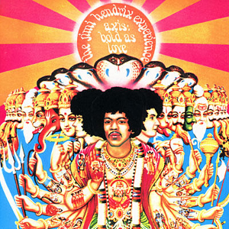
Джи́ми Хе́ндрикс хотел, чтобы обложка альбома частично отражала его происхождение. Однако дизайнер допустил ошибку. Какой известный человек допустил подобную ошибку?
Ответ: [Христофор] Колумб.
Комментарий: На обложке можно увидеть королевских кобр и слоноголового Гане́шу. У Хендрикса помимо афроамериканских были и индейские корни. Однако, дизайнер спутал индейцев с индийцами. Так по ошибке появилась культовая обложка эпохи психоделического рока.
Источники: 1. https://www.quora.com/What-artist-designed-the-front-cover-for-the-Hendrix-album-Axis-Bold-As-Love
2. https://www.reddit.com/r/todayilearned/comments/9ue45n/til_that_the_cover_to_jimi_hendrixs_axisbold_as/
Автор: Виктор Чепой

Вопрос 20
Раздаточный материал: [
High times, hard times
Sometimes the living is sweet
And sometimes there's nothing to eat
]
Алан Ме́нкен написал музыку к фильму 1992 года «Продавцы новостей». Перед вами часть текста песни из этого фильма. В 1993 году Менкен стал первым, кто в одном и том же году... Закончите предложение несколькими словами.
Ответ: Получил «Оскар» и «Золотую малину».
Зачёт: по смыслу с обязательным упоминанием этих двух наград.
Комментарий: Менкен в одном и том же году получил «Золотую малину» за саундтрек к «Продавцам новостей» и «Оскара» за саундтрек к «Алладину». Помимо Менкена таким же достижением отметились сценарист Брайан Хе́лгеленд в 1997 году и актриса Сандра Бу́ллок в 2010 году.
Источники: 1. https://disney.fandom.com/wiki/High_Times,_Hard_Times
2. https://en.wikipedia.org/wiki/List_of_awards_and_nominations_received_by_Alan_Menken
3. https://en.wikipedia.org/wiki/Golden_Raspberry_Awards
Автор: Виктор Чепой

Вопрос 21
Раздаточный материал (изображение):
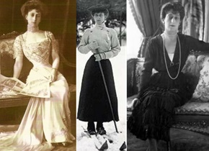
АЛЬФА и БЕТА заменяют словосочетания, которые чуть-чуть различаются.
В 1930 году в честь этой женщины назвали АЛЬФУ. Можно сказать, что тысяча триста двацать пять квадратных метров в Рокебрю́н‑Кап‑Марте́н какое-то время были БЕТОЙ. Назовите АЛЬФУ или БЕТУ.
Ответ: Земля королевы Мод.
Зачёт: Земля королевы мод, земля королевы моды.
Комментарий: Раздаточный материал немного стилизован под фотографии из журналов мод. Также на одной из фотографий можно увидеть норвежскую королеву на лыжах. Коко́ Шане́ль, другой королеве мод, когда-то принадлежал участок в деревне недалеко от Монако.
Источники: 1. Фотографии королевы Мод
2. https://en.wikipedia.org/wiki/Queen_Maud_Land
3. https://www.forbes.ru/news/239484-vo-frantsii-vystavili-na-prodazhu-villu-koko-shanel
Автор: Виктор Чепой

Вопрос 22
Слово ОН заменяет двухкоренное слово.
Айла́нтовый ОН был завезён в Париж для производства, которое оказалось слишком дорогим, и позднее образовал там популяцию. Какой ОН является более известным?
Ответ: Тутовый [шелкопряд].
Комментарий: Китайцы назвали айлант небесным деревом. Айлантовый шелкопряд образовал дикую популяцию в столице моды.
Источники: 1. https://nl.wikipedia.org/wiki/Hemelboomvlinder
2. https://ru.wikipedia.org/wiki/Айлантовый_шелкопряд
Автор: Виктор Чепой

Вопрос 23
Согласно шутке, АЛЬФА — это не нечто самоочевидное, а боязнь одного азиатского блюда. Назовите АЛЬФУ девятибуквенным словом.
Ответ: Фобофобия.
Комментарий: Если фобия — это страх, то самоочевидно, что фобофо́бия — это боязнь страха. Согласно же шутке, фобофобия — это боязнь вьетнамского супа фо́-бо́, который готовится из рисовой лапши, говядины, лайма, имбиря и прочих трав и специй, включая перец чили.
Источники: 1. https://www.youtube.com/watch?v=xmdeIypMMB4 (11:40)
2. https://ru.wikipedia.org/wiki/Фобофобия
3. https://eda.ru/recepty/supy/fo-bo-53230
Автор: Виктор Чепой

Вопрос 24
В 1825 году, в честь приближавшегося юбилея, Фе́нимор Ку́пер выпустил роман «Ла́йонел Ли́нкольн, или Осада Бо́стона». Этот роман планировался первым в серии из... Скольки романов?
Ответ: 13.
Комментарий: К пятидесятилетнему юбилею подписания Декларации независимости первыми тринадцатью штатами, который праздновался в 1826 году, Купер выпустил первый роман из предполагавшейся три́скайде́кало́гии, посвящённой борьбе Соединённых Штатов за свою независимость против Британской империи. Однако первым романом всё и ограничилось, и Купер занялся пенталогией про Кожаного Чулка.
Источники: https://ru.wikipedia.org/wiki/Лайонел_Линкольн
Автор: Виктор Чепой

Блок 5
Редакторы: Серафим Шибанов

Вопрос 25
Представитель власти в Исландии Фредери́к Тра́мпе в начале XIX века упомянул водоросли. А что якобы упомянула примерно за 20 лет до Трампе женщина в другой стране в аналогичной ситуации?
Ответ: Пирожные.
Зачёт: Бриоши.
Комментарий: Трампе сказал: «Они же могут есть водоросли». Эта фраза не понравилась исландцам, испытывавшим проблемы с продовольствием. Похожая история была с фразой французской королевы Марии-Антуанетты про брио́ши вместо хлеба.
Источники: Э. Бьярнасон. Как Исландия изменила мир. Большая история маленького острова. http://flibusta.site/b/690043/read (https://drive.google.com/file/d/1-OWEja8Lg8hWRtRPlkHxIyxJnuRVhF-B/view)
Автор: Серафим Шибанов

Вопрос 26
Вокруг геотермального озера Ви́ти в Исландии чувствуется специфический запах. Поэтому название Вити переводят с исландского... Каким односложным словом?
Ответ: Ад.
Комментарий: Вокруг озера чувствуется специфический запах серы. Где сера, там и вход в ад неподалёку.
Источники: https://ru.wikipedia.org/wiki/Аскья
Автор: Серафим Шибанов

Вопрос 27
Существует предание, что Бог услышал жалобы людей на английского короля Вильгельма Второго и через одного святого передал ЕЁ придворному. Позже Вильгельм отправился развлекаться в компании этого придворного. Назовите ЕЁ одним словом.
Ответ: Стрела.
Комментарий: Господь через святого А́льбана якобы передал придворному Ва́льтеру Ти́релу стрелу, которой на охоте Тирел случайно убил короля Вильгельма II. Правда, существует теория заговора, что Вильгельма просто убили.
Источники: https://ru.wikipedia.org/wiki/Вильгельм_II_(король_Англии)
Автор: Серафим Шибанов

Вопрос 28
[Ведущему: QR читается как «кю-ар», Queen Red — как «куин рэд»]
Необычные игральные карты с типовыми, но разными изображениями нельзя использовать без специальной программы, чтобы отличить, к примеру, даму червей от бубновой дамы. Ответьте, использовав английские буквы: что собой представляет рисунок на картах?
Ответ: QR-код[ы].
Комментарий: Чтобы понять, какая перед вами карта, нужно навести на карту сканер QR-кода. Дамы червей и бубён — тоже в каком-то смысле QR (Queen Red) — поэтому в качестве примера выбрали именно их.
Комментарий (изображение):
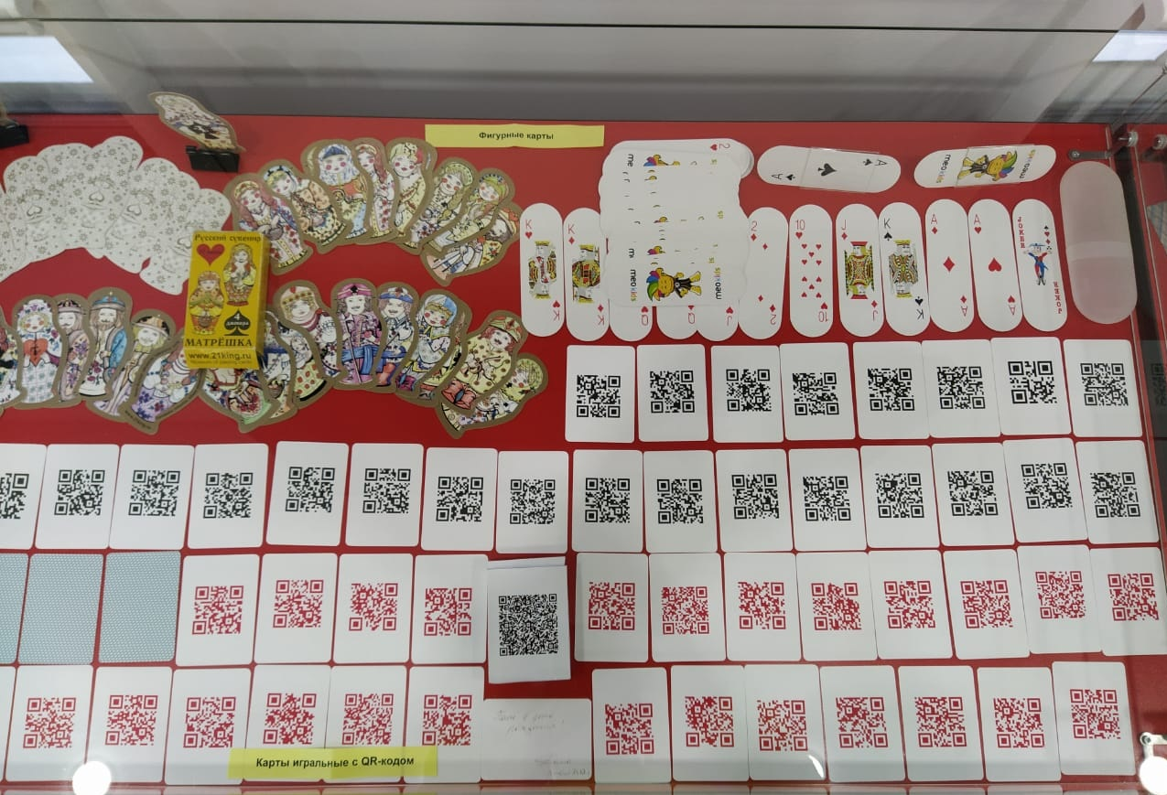
Источники: Музей игральных карт в Угличе (https://drive.google.com/file/d/1DXdIQwunfDnC6F7LyVys0oYQDhFoVDBW/view)
Автор: Илья Иванов

Вопрос 29
Правивший в начале IX века халиф аль-Хаки́м хотел, чтобы подданные избежали искушений, поэтому приказал пойти на крайние меры и СДЕЛАТЬ ЭТО. Подобным образом в последней четверти ХХ века приказал поступить и другой правитель. Ответьте двумя словами на одну и ту же букву: что такое СДЕЛАТЬ ЭТО?
Ответ: Вырубить виноградники.
Комментарий: Коран запрещает мусульманам употреблять вино, но аль-Хаким повелел вырубить виноградники, чтобы даже приготовить его у мусульман не было возможностей. В середине 1980-х в СССР началась антиалкогольная кампания Горбачёва, в ходе которой также рубили виноградники.
Источники: 1. С. У. Бауэр. История Средневекового мира: От Константина до первых Крестовых походов. http://flibusta.site/b/465213/read (https://drive.google.com/file/d/1Ved_DCUtoSC3u9LC0VQa2RHp0SqluIWa/view)
2. https://ru.wikipedia.org/wiki/Антиалкогольные_кампании_в_СССР
Автор: Серафим Шибанов

Вопрос 30
Существует менее распространённый вариант притчи об ощупывании слона. У Джалаладди́на Руми́ стихотворное переложение такого варианта кончается строчкой «И разногла́сья б не было в реча́х». Перед этим поэт замечает, что всего-то надо было — взять ИХ. Назовите ИХ одним словом.
Ответ: Свечи.
Комментарий: В варианте Руми люди не слепые, просто ощупывают диковинное животное в темноте. «А были б с ними свечи — при свечах // И разногласья б не было в речах», — отмечает поэт.
Источники: https://ru.wikipedia.org/wiki/Джалаладдин_Руми
Автор: Серафим Шибанов

